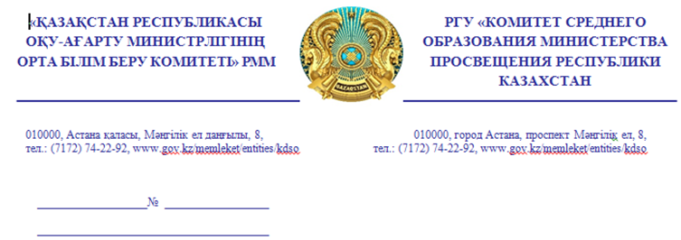

Министерство культуры и

спорта РК

Министерство обороны РК

Управления образования

областей,

городов Астана, Алматы,

Шымкент

Национальный центр тестирования

подведомственные организации образования

Министерства просвещения РК

Комитет среднего образования Министерства просвещения Республики Казахстан сообщает, что для сдачи тестирования педагогами будут дополнительно открыты даты 15-16 апреля и с 22 по 25 апреля 2023 года включительно.

Кроме того, в соответствии с пунктом 88 Правил и условий проведения аттестации педагогов, утвержденных приказом Министра образования и науки РК от 27 января 2016 года № 83 (внесены изменения приказом министра просвещения РК от 30.12.2022 № 533) педагоги, не набравшие достаточное количество баллов при прохождении тестирования, имеют право повторно пройти тестирование в период с 6 по 19 июля 2023 года.

Итоговое заседание аттестационных комиссий по данным педагогам необходимо провести до 15 августа 2023 года.

В связи с изложенным, необходимо принять меры по своевременному информированию педагогов о дополнительных датах проведения тестирования.

И.о.председателя З. Байменова

.председателя З. Байменова
Г. Алиева, 74-27-26

